GROHE 2-L-WT-Wandbatterie Atrio 29406 FMS Ausladung 221mm warm sunset

GROHE

Eigenschaften

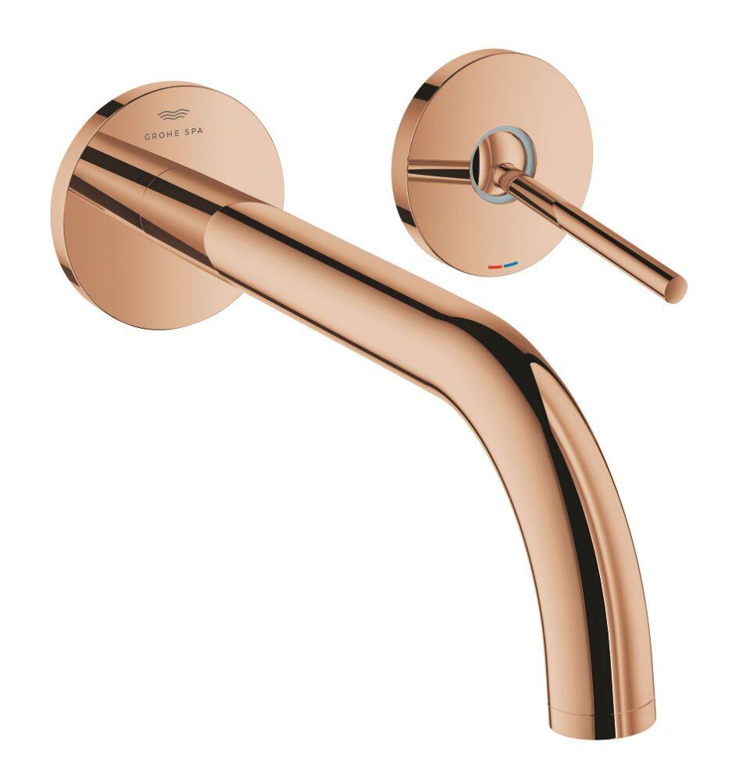

HAN:

29406DA0

Ausführung

Aufbauteil

Farbton

nach Hersteller-Farbkarte

Oberfläche

Sonstige

Werkstoff

Messing

Einbautiefe (mm)

0,00

Ausführung der Temperaturregelung

manuelle Bedienung

Volumenstromklasse

keine Angabe

Anzahl ausgehende Anschlüsse

1,00

max. Vorlauftemperatur (°C)

70,00

Vorsprung Ablauf (mm)

221,00

Max. tap capacity (at 300 kPa)

5

Sound class according to EN ISO 3822

Gruppe I,<= 20 dB(A)

Temperature limit retrofittable

false

Type approval according to BBR/EKS

false

Type of grip

eingriffig

Verlängerungsset lieferbar

nein